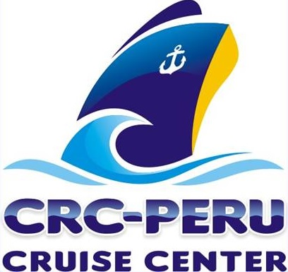
Verbo "To do"
El verbo "to do" en inglés puede funcionar como verbo ordinario, con el significado de "hacer", o como verbo auxiliar. Su declinación en el presente del indicativo (simple present) es la siguiente:

 | Yo hago | I do
 | Tú haces | You do
 | Él/ella hace | He/she/it does
 | Nosotros hacemos | We do
 | Vosotros hacéis | You do
 | Ellos/ellas hacen | They do

En el pasado simple (simple past) tiene una única forma:

 | Yo hice | I did
 | Tu hiciste | You did
 | Él/ella hizo | He/she/it did
 | Nosotros hicimos | We did
 | Vosotros hicisteis | You did
 | Ellos/ellas hicieron | They did

Como verbo ordinario con el significado de "hacer" hay que distinguirlo de otro verbo, "to make", que también se traduce en castellano por "hacer", aunque este último con un significado de "fabricar":

I did my job. | Yo hice mi trabajo
I made a cake. | Yo hice un pastel
What are you doing this evening? | ¿Qué haces esta tarde?
She made that table. | Ella hizo esa mesa

Como verbo auxiliar, se utiliza para construir las formas negativas y de interrogación del presente y del pasado simple:

I don't know that. | Yo no se eso
I didn´t answer correctly. | No contesté correctamente
Do you go to the cinema? | ¿Vas al cine?
Didn't you see that film? | ¿No viste esa película?
Como se puede observar, en las formas negativas se suelen utilizar contracciones:

Do not | Don't
Does not | Doesn't
Did not | Didn't

Otro uso del verbo "to do" es para evitar la repetición de un verbo que se acaba de mencionar, especialmente en la contestación de preguntas:

Do you like coffee? | Yes, I do
Did you play tennis? | Yes, I did
He likes music... | ... and so do I ( = I like music too)

VOCABULARIO

País | Country | Aeropuerto | Airport
Región | Region | Estación | Station
Provincia | Province | Puerto | Port
Ciudad | City | Metro | Metro
Pueblo | Village | Parque | Parking lot
Aldea | Small village | Aparcamiento | Parking
Luna | Moon | Bosque | Forest
Calle | Street | Cine | Cinema
Plaza | Square | Teatro | Theater
Avenida | Avenue | Restaurante | Restaurant
Monumento | Monument | Fuente | Fountain

